Relatório estatístico conforme determinado pelo artigo 30, inciso III da Lei de Acesso à informação – LAI nº 12.527/2011

Atendimentos realizados no ano de 2021, através dos canais de atendimento (Central de Atendimento ao Cidadão/e-SIC e Ouvidoria Geral) da Assembleia Legislativa do Paraná, bem como, o registro e tramitação dos pedidos de acesso à informação, objeto deste relatório.

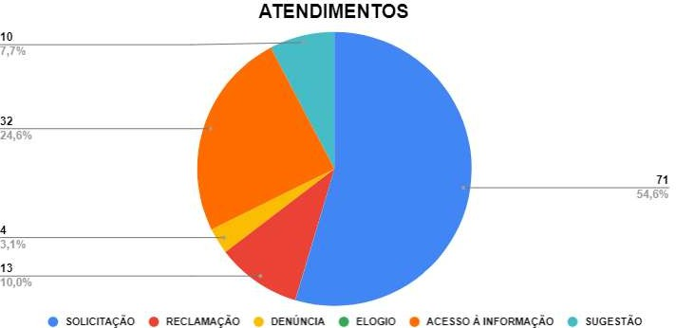

SOLICITAÇÃO | 71 | 54,62%
RECLAMAÇÃO | 13 | 10,00%
DENÚNCIA | 4 | 3,08%
ELOGIO | 0 | 0,00%
ACESSO À INFORMAÇÃO | 32 | 24,62%
SUGESTÃO | 10 | 7,69%

Total consolidado de 130 pedidos de acesso à informação ao longo do ano de 2021.

Em análise mensal, temos os seguintes registros:

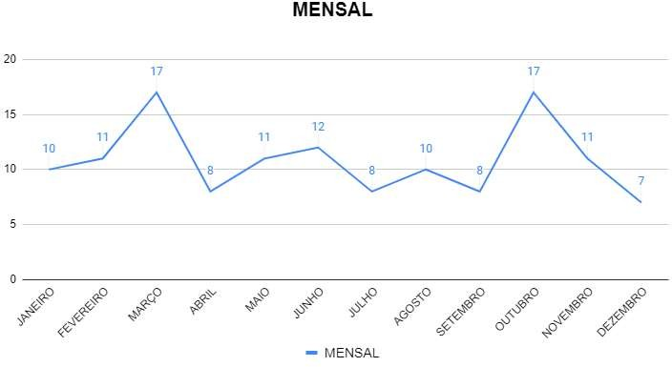

JANEIRO | 10 | 7,69%
FEVEREIRO | 11 | 8,46%
MARÇO | 17 | 13,08%
ABRIL | 8 | 6,15%
MAIO | 11 | 8,46%
JUNHO | 12 | 9,23%
JULHO | 8 | 6,15%
AGOSTO | 10 | 7,69%
SETEMBRO | 8 | 6,15%
OUTUBRO | 17 | 13,08%
NOVEMBRO | 11 | 8,46%
DEZEMBRO | 7 | 5,38%

No tocante à procedência dos pedidos realizados, o ano de 2021 encerrou com os seguintes resultados:

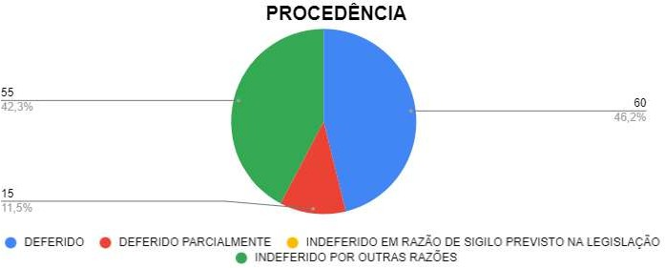

DEFERIDO | 60 | 46,15%
DEFERIDO PARCIALMENTE | 15 | 11,54%
INDEFERIDO EM RAZÃO DE SIGILO PREVISTO NA  LEGISLAÇÃO | 0 | 0,00%
INDEFERIDO POR OUTRAS RAZÕES | 55 | 42,31%

Em relação às informações dos usuários do serviço, a sua totalidade foi realizada de maneira identificada. A lei, inclusive, obriga a identificação do usuário, mas, como forma de proteção ao solicitante, atualmente disponibilizamos a opção do pedido ser feito de maneira sigilosa:
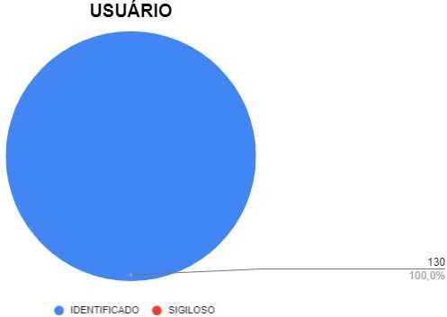

IDENTIFICADO | 130 | 100,00%
SIGILOSO | 0 | 0,00%

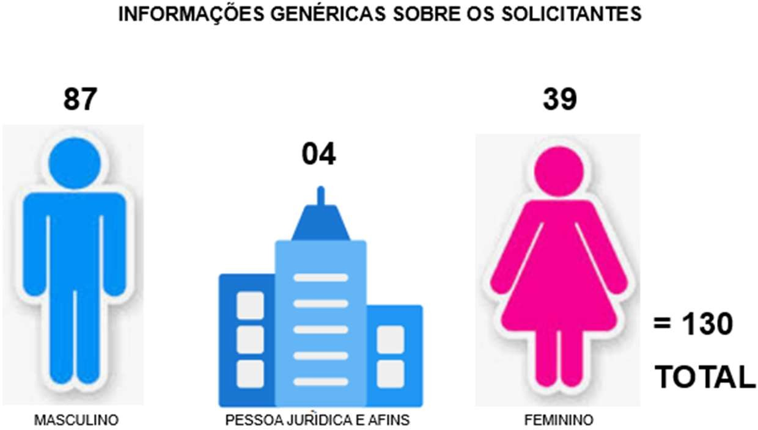

O gráfico a seguir mostra a forma de contato mais utilizada pelos usuários, conforme os atendimentos registrados pelos canais de atendimento:
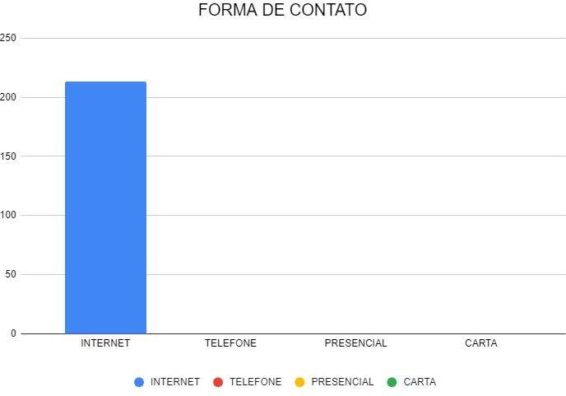

INTERNET | 130 | 100,00%
TELEFONE | 0 | 0,00%
PRESENCIAL | 0 | 0,00%
CARTA | 0 | 0,00%

O gráfico a seguir apresenta as unidades mais demandadas ao longo do ano de 2021:

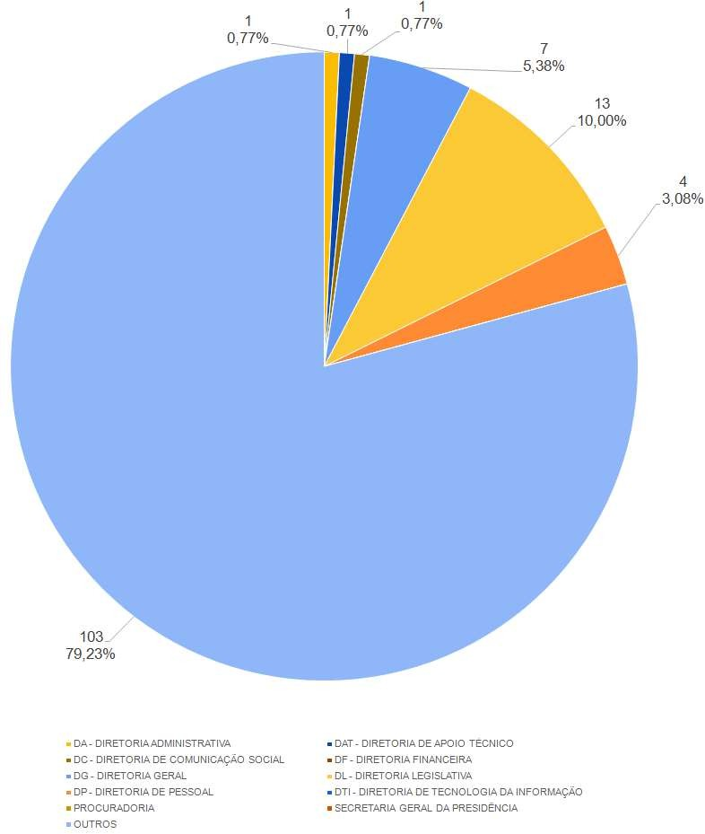

CONTROLADORIA | 0 | 0,00%
DA - DIRETORIA ADMINISTRATIVA | 1 | 0,77%
DAP - DIRETORIA DE ASSISTÊNCIA AO PLENÁRIO | 0 | 0,00%
DAT - DIRETORIA DE APOIO TÉCNICO | 1 | 0,77%
DC - DIRETORIA DE COMUNICAÇÃO SOCIAL | 1 | 0,77%
DF - DIRETORIA FINANCEIRA | 0 | 0,00%
DG - DIRETORIA GERAL | 7 | 5,38%
DL - DIRETORIA LEGISLATIVA | 13 | 10,00%
DP - DIRETORIA DE PESSOAL | 4 | 3,08%
DTI - DIRETORIA DE TECNOLOGIA DA INFORMAÇÃO | 0 | 0,00%
PROCURADORIA | 0 | 0,00%
SECRETARIA GERAL DA PRESIDÊNCIA | 0 | 0,00%
OUTROS | 103 | 79,23%

MAIO DE 2024 OUVIDORIA GERAL/e-SIC
ASSEMBLEIA LEGISLATIVA DO PARANÁ

